Dr. João Abel de Freitas
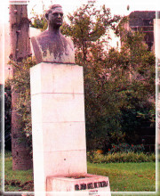
O Dr. João Abel de Freitas nasceu no Funchal a 27 de Maio de 1893.
Foi médico cirurgião e um político notável.
Para além da sua actividade no campo da medicina, exerceu vários cargos políticos:
- Comissário da Polícia da Madeira em 1922;

Governador substituído em 1928;
- Presidente da Delegação de Turismo da Madeira;
Era uma pessoa muito estimada junto da população bem como das autoridades devido à sua forma de ser, franca e afável.
A prova disto é que após a sua morte, o seu nome foi dado a várias ruas em vários concelhos da Madeira: Funchal, S.Vicente, Ponta do Sol, Porto da Cruz, Calheta, Santana, etc…

Was born in Funchal on 27th May, 1893.
He was a surgery doctor and a notable politician. Beside his activity in the medical field, he had several political responsabilities:
- Madeira Police High Commissioner in 1922;
- Substitute Governor in 1928;
- President of Madeira Tourism;
He was venerated by the population, as well as politicians from the different autarchies due to his honest and gentle character.
Even after his death, his name was given to several streets in Madeira´s different councils like São Vicente, Ponta do sol and Porto da Cruz.

